Cees van de Wetering

Een baan als chauffeur

Peter Fijma bij Maarse & Kroon
1960–1970
De heer Fijma was als jongetje al de voorste reiziger in de bus. Met zijn knietjes op de bank keek hij naar de bestuurder. Zou hij ooit zélf bestuurder worden?
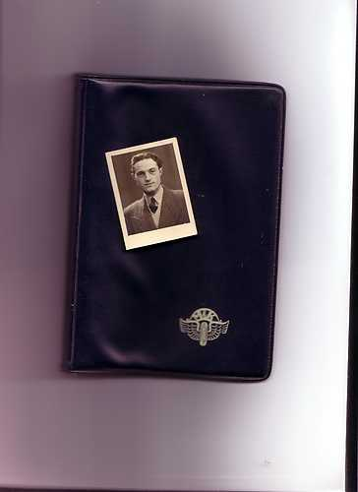

Met vlag en wimpel
Toen Peter Fijma eenmaal de leeftijd had, trok zijn stoutste schoenen aan en solliciteerde bij N.V. Autobus-onderneming Maarse & Kroon (M&K) in Aalsmeer als buschauffeur. Vooraf bleek hem al -van collega's in het Transportwezen- dat M & K een strak en zorgvuldig aannamebeleid voerde. Maar Peter schroomde niet, en bezocht bedrijfsarts Dr. Lam. Daarna werd Peter met vlag, wimpel en rode loper bij het toen nog enige grote, particuliere openbaar vervoerbedrijf in Nederland, feestelijk "binnengehaald"....

Losgelaten
Na een korte maar hevige instructie (scholing bestond nog niet) door Gerrit Buis, Cor Schouten, het eigen maken van het Beckson-plaatskaartenapparaat (samen met Beckson medeontwikkeld door J.H.L. van Aartrijk, Peters latere chef en buurman in Aalsmeer) en na wat meerijden met "oudere"collega's op verschillende lijnen waar hij met passagiers moest afrekenen werd Peter "losgelaten" op het wagenpark van M&K en de vele -argeloze- passagiers.

Met veel plezier
Aanvankelijk op lijn 20 Amsterdam Rai/Schiphol-Centrum, gevolgd door een "wild" rooster, werd Peter ingezet op 50% lijndienst en overig toerwerk. De lijndiensten waren 17 Utrecht-Kockengen en 18 Utrecht-Schiphol-C.-Haarlem. Met heel veel plezier vervoerde hij in zijn loopbaan grote stromen aardige, natte, slaperige, mooie, soms aangeschoten, maar altijd aardige passagiers van A naar B en terug.

Dienstenbord
Vooral het "oude" dienstenbord van Maarse & Kroon Leimuiden en Aalsmeer kan Peter zich nog goed herinneren: linksvoor het dienstnummer, dan het chauffeursnaam-schuifbord en achteraan het busnummer-schuifbordje. Was je vroege of late (of gebroken!) dienst klaar, dan zette je het busnummer-bordje rechts achter je naam. Dit systeem, later met kleuren-dymotape, is tot in de jaren zeventig gebruikt gebleven....

